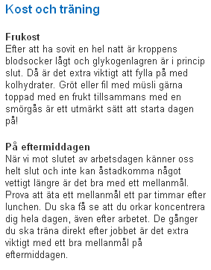
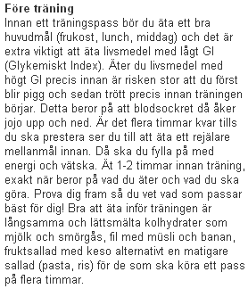
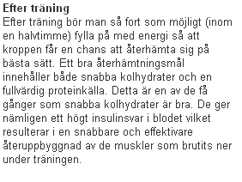

Bra tips på mellanmål är:
En smörgås (gärna grovt bröd) med skinka, ost eller
keso toppad med t. ex. paprika, tomat
Naturell yoghurt med osötad müsli och skivad färsk kiwi
För matigare alternativ kan man ha avokado eller
makrill som smörgåspålägg
Frukt och nötter
Proteindrink med frukt är också ett utmärkt mellanmål med lågt GI.

